Прайс на услуги лаборатории
Виды испытаний | Ед.  измерений | Стоимость,  Руб.
Испытание бетона конструкций на прочность в проектном возрасте | М³ | 49
Определение прочности бетона в конструкции методом отрыва со скалыванием | 1 участок | 1 000
Определение прочности бетона в конструкции ультразвуковым методом | 1 участок | 200
Испытание образцов бетона на прочность при сжатии | шт. | 150
Выезд специалиста для проведения испытаний, составление протокола. | шт. | 1 500

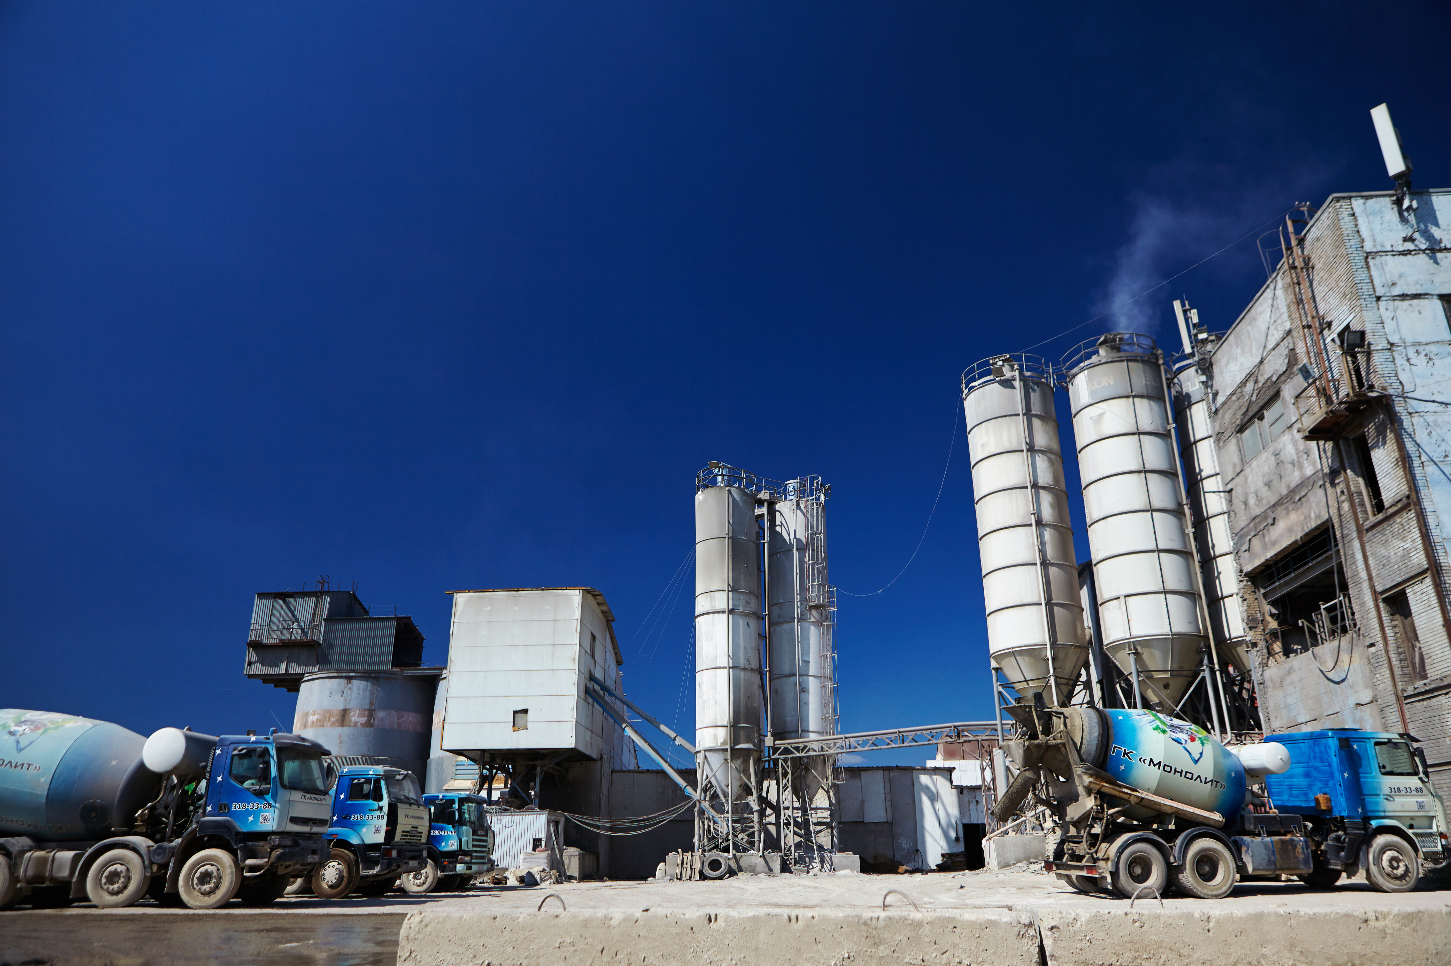
Цена указана в рублях с учетом НДС

Аккредитованная лаборатория ВЫСОКОЕ КАЧЕСТВО
Лицензия №RU.ACK.ИЛ.864 от 10 декабря 2020 года. НИЗКИЕ ЦЕНЫ
Центральный офис: 195027, г. Санкт-Петербург,
ш. Революции, д. 3, корп. 1, литер А, офис 713

